PROPOSIÇÕES 01 - Vereador Jairo Martins Garcias
INDICAÇÃO – 001/2024

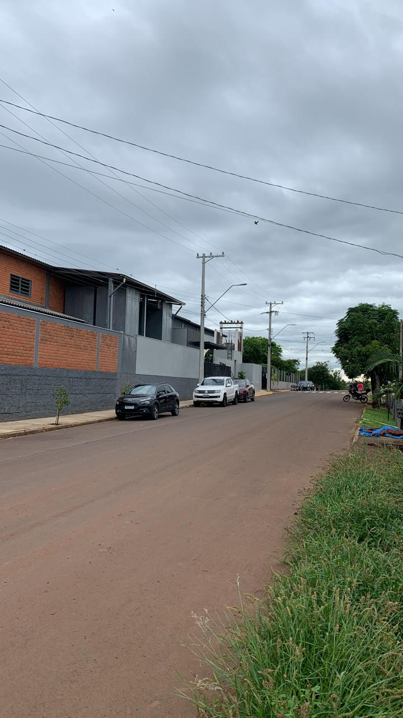
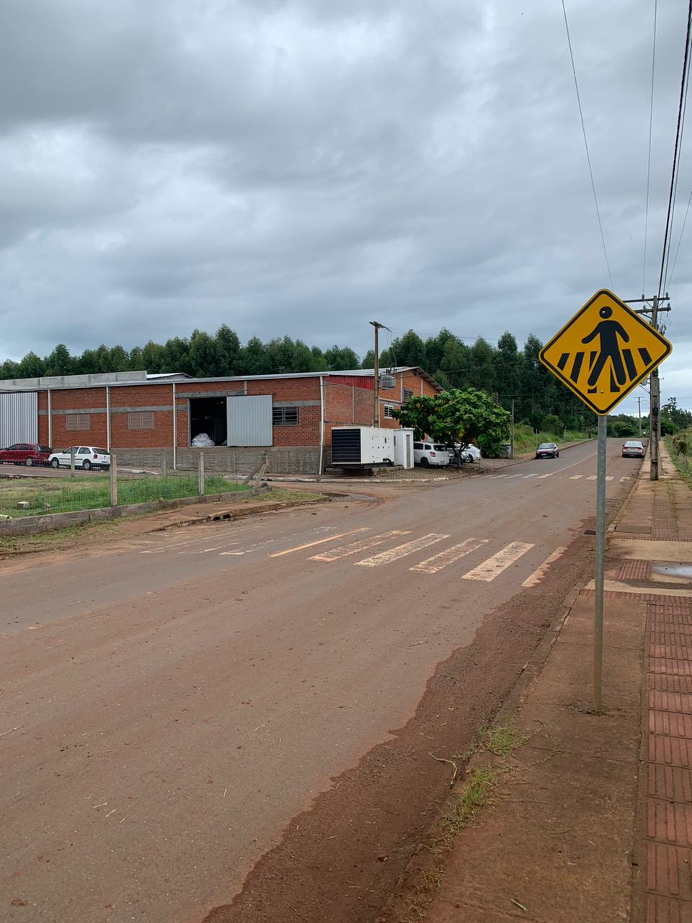
Indico ao Excelentíssimo Senhor Prefeito Municipal em conjunto com a Secretária Municipal de obras, nos termos regimentais e ouvido o plenário que seja colocado dois quebra-molas junto a Rua Cecilia Köche Brackmann, um em frente a BR Sul Palmilhas e outra em frente ao Atelier do João Pedro.
ATELIER JOÃO PEDRO
BR SUL PALMILHAS

MENSAGEM JUSTIFICATIVA

Senhores Vereadores:

A Rua Cecilia Koche Brackmann possui movimento intenso de trabalhadores circulando diariamente, é necessário que haja segurança para os mesmos. Assim a colocação de quebra-molas fará com que os veículos diminuam a velocidade e trará mais tranquilidade tanto para os moradores quanto para os trabalhadores que circulam pelo local.
Atenciosamente,

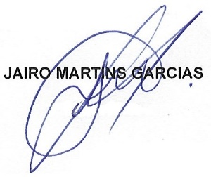
Bom Retiro do Sul, 27 de fevereiro de 2024

